出國報告審核表
出國報告名稱：田徑隊赴中國大陸移地訓練報告書
出國人姓名（2人以上，以1人為代表） |  |  |  | 職稱 |  | 服務單位
廖學松 |  |  |  | 講師 |  | 國立體育大學
出國類別 |  |  | □考察 □進修 □研究 □實習  其他 移地訓練 （例如國際會議、國際比賽、業務接洽等）
出國期間：97年7月22日至97年8月11日 |  |  |  |  |  | 報告繳交日期：97年8月31日
計  畫  主  辦  機  關  審  核  意  見 | □1.依限繳交出國報告  □2.格式完整（本文必須具備「目的」、「過程」、「心得及建議事項」）  □3.無抄襲相關出國報告  □4.內容充實完備  □5.建議具參考價值  □6.送本機關參考或研辦  □7.送上級機關參考  □8.退回補正，原因：□不符原核定出國計畫 □以外文撰寫或僅以所蒐集外文資料為內容 □內容空洞簡略或未涵蓋規定要項 □抄襲相關出國報告之全部或部分內容 □電子檔案未依格式辦理 □未於資訊網登錄提要資料及傳送出國報告電子檔  □9.本報告除上傳至出國報告資訊網外，將採行之公開發表：  □辦理本機關出國報告座談會（說明會），與同仁進行知識分享。  □於本機關業務會報提出報告  □其他  □10.其他處理意見及方式：
審核人 |  | 一級單位主管 |  |  | 機關首長或其授權人員

說明：
- 各機關可依需要自行增列審核項目內容，出國報告審核完畢本表請自行保存。
- 審核作業應儘速完成，以不影響出國人員上傳出國報告至「政府出版資料回應網公務出國報告專區」為原則。

九十六學年度國立臺灣體育大學(桃園)
陸上運動技術學系田徑隊國外移地訓練報告書

壹、目的
一、為積極利用暑假期間培訓田徑人才，並利用移地訓練增進運動員的專項技術及成績。
二、激勵優秀田徑選手創造佳績，進而提升我國田徑項目之水準。

貳、依據
教育部97年5月16日台體(一)字第0970058396A號函「96學年度推動成立體育校院整併暨成立體育大學改善訓練科研及教學環境計畫」辦理。

參、執行情形
一、日期:民國九十七年七月二十二日至八月十一日。
二、地點:中國大陸雲南省昆明市呈貢體育運動訓練中心田徑場。
三、參加人數:教練1人、選手8人。
廖學松教練
廖福彬選手-國立體育學院運技所學生。
林宗翰選手-國立體育學院教育學程學生。
黃建凱選手-國立體育學院教育學程學生。
呂忠智選手-國立體育學院4年級學生。
陳凱祥選手-國立體育學院4年級學生。
黃柏堯選手-國立體育學院4年級學生。
廖秉瑋選手-國立體育學院2年級學生。
陳智慧選手-國立體育學院2年級學生。
四、執行情形:
本次移地訓練為提昇田徑選手專項技術以突破個人成績提升，為國爭光。於九十七年七月二十二日至八月十一日止，前往中國大陸雲南省昆明市呈貢體育運動訓練中心田徑場，為期二十一日高地訓練。

五、雲南呈貢移地訓練課表：
教練:廖學松 體大『田徑隊』訓練表 2008.7.7~8.10
周期：雲南呈貢移地訓練
選手姓名：male middle
星期 | 日期 | 晨間06:00~08:00 | 下午14:30~17:00
一 | 7月21日 | jog 60mins | jog 3g step
二 | 7月22日 | 國外移地訓出發 | esay jog 60mins
三 | 7月23日 | esay jog 60mins | esay jog 60mins
四 | 7月24日 | esay jog 60mins | esay jog 60mins
五 | 7月25日 | 10km95" | 12km95"
六 | 7月26日 | 10km(cross cuontry) | 14km【horse road】
日 | 7月27日 | 10km90" | rest
一 | 7月28日 | jog12km | 12km95"
二 | 7月29日 | 10km(jog2km) | 14km【jog2km】
三 | 7月30日 | 10km「同上」 | 12km【同上】
四 | 7月31日 | 10km「同上」 | 12km【同上】
五 | 8月1日 | 12km「同上」 | 12km【同上】
六 | 8月2日 | 14km「同上」 | 10km【同上】
日 | 8月3日 | jog14km | rest
一 | 8月4日 | jog12km | 12km【jog2km】
二 | 8月5日 | 10km(jog2km) | 14km【jog2km】
三 | 8月6日 | 10km「同上」 | 12km【同上】
四 | 8月7日 | 10km「同上」 | 12km【同上】
五 | 8月8日 | 12km「同上」 | 12km【同上】
六 | 8月9日 | 14km「同上」 | 10km【同上】
日 | 8月10日 | jog14km | rest
一 | 8月11日 | jog12km | 國外移訓回

六、相關訓練照片資料
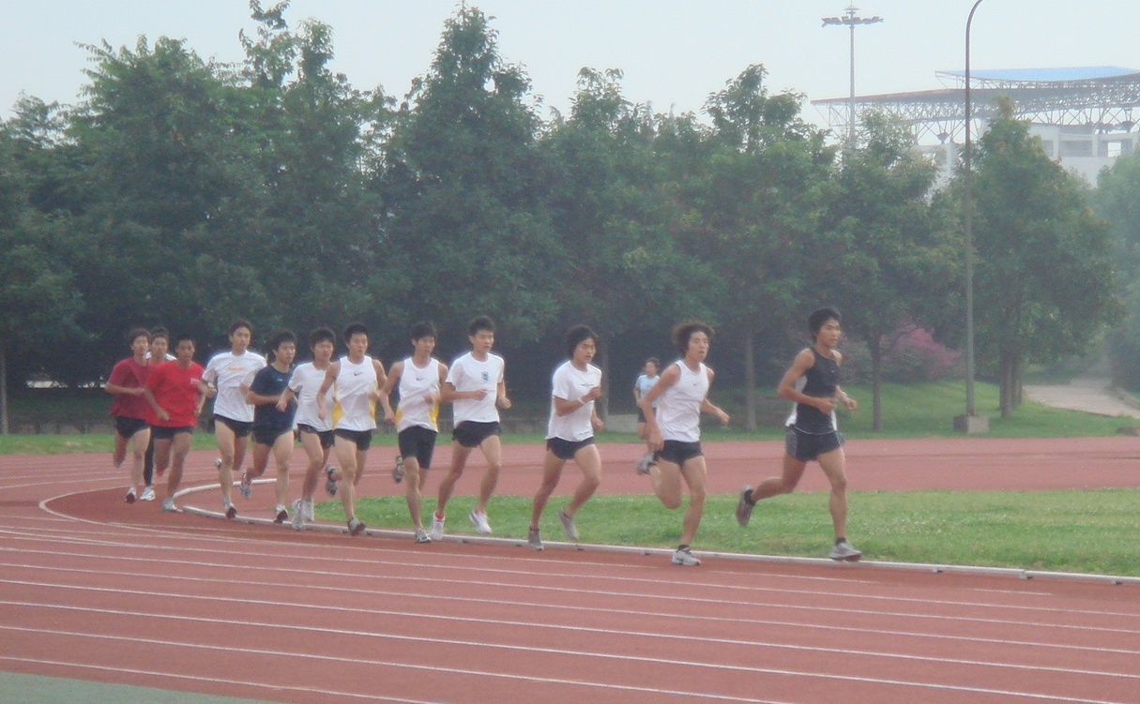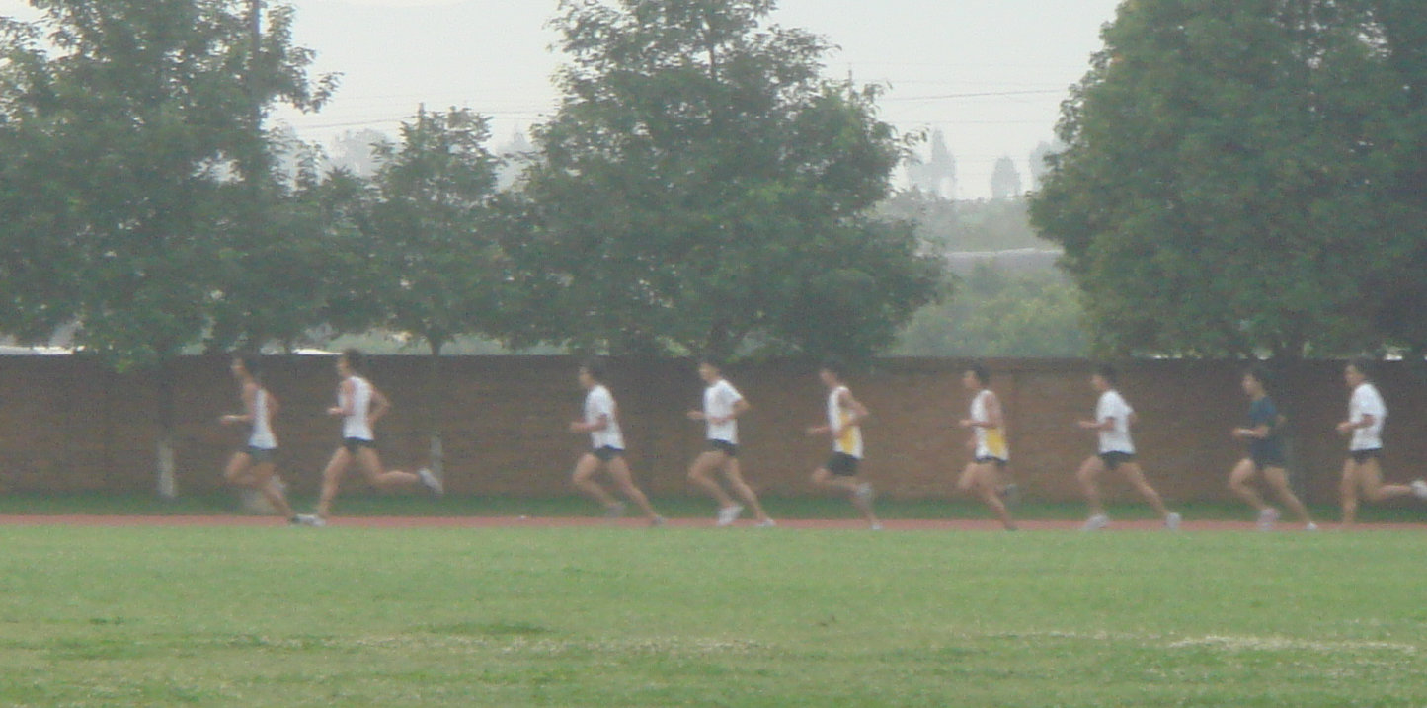
伍、結果與建議事項
一、呈貢運動訓練基地為高山訓練場所，培育出許多優秀的長跑選手，以及耐力性的比賽項目選手，本校田徑隊長跑選手在此訓練，回國後皆提升專項運動成績。
二、因本次移地訓練時間為21日，對於選手的適應及學習能力過短，建議往後經費支援容許延長移地訓練時間。

柒、總結
感謝呈貢運動訓練運動主管們協助，尤其是長跑國家級張國忠教練，熱心安排本次訓練事宜以及訓練協助，使得這次移地訓練非常之順利，同時張教練也安排幾位優秀選手與本校選手一起鍛練。感謝我國教育部提撥經費給本校田徑隊前往大陸移地訓練，本校選手經過此次移地訓練之後，成績相對有提升，將來期望能在國際舞台上有更好的表現為國爭光。

